随身法务网站建设修改意见：

1，



修改意见：字体用宋体或者黑体等规范性字体，稍加设计，尽量在美观的前提下不要给用户带来视觉理解疲劳，一目了然。

2，

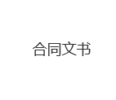

“合同文书”建议修改为“合同库”，照顾随身法务微信老用户习惯

3，

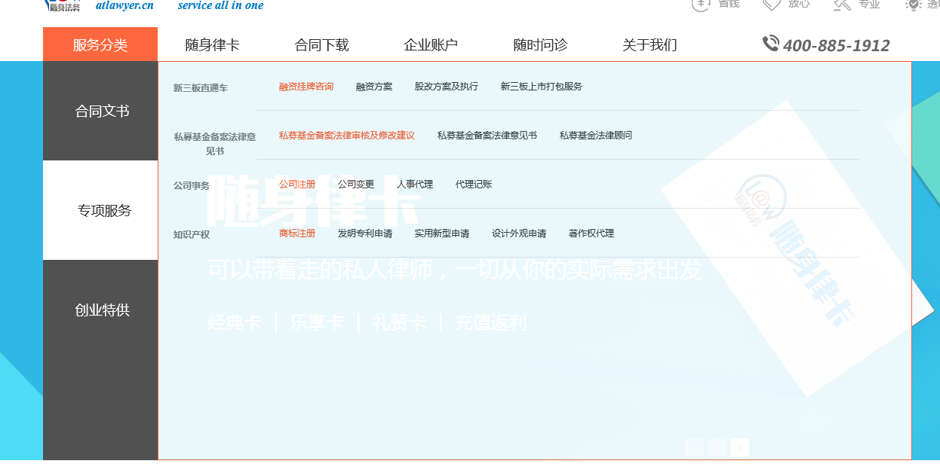

服务分类二级菜单与背景滑动菜单重合，当二级菜单显示时背景菜单仍在滑动，而且是闪动，用户感官不是很好，建议作出调整，当二级菜单出现时，背景菜单就不要再滑动。

4，

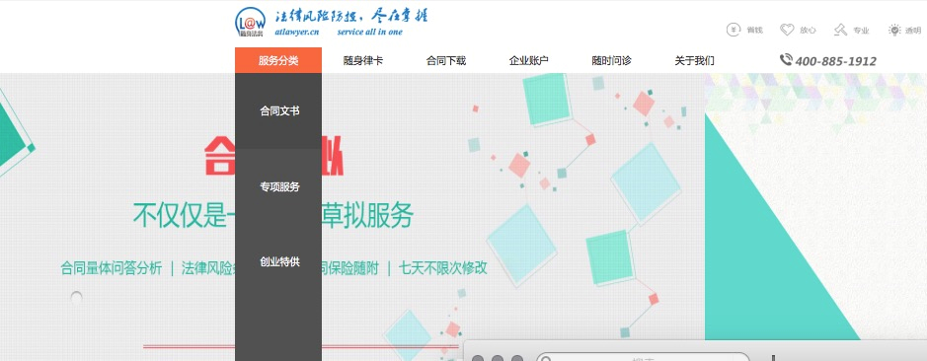

网站打开瞬间会出现bug，建议修改调整

5，

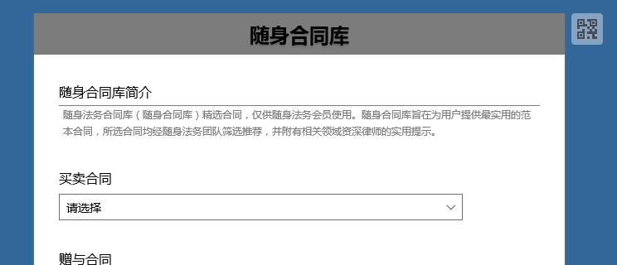

随身合同库进入后没有设置返回接口，无法退回住菜单

6，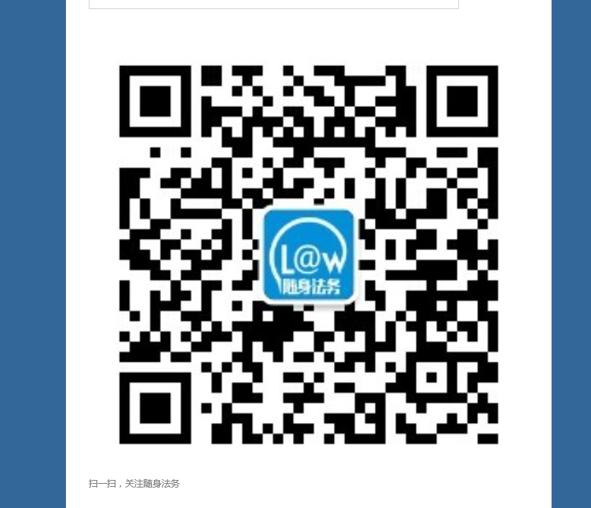

随身合同库底部二维码设置太大，建议缩小，然后加广告语

7





随身合同库下面文案读着拗口，建议改成：专业律师精心打造属于您的精致合同



随身律卡下面的文案建议改成：“带的走的私人律师，想你所需”

打开以后的三个大图，鼠标放上以后是手指形状，如果能点击，请加上点击后的效果，如果不能点击，改成指针形式

打开以后的三个大图，鼠标放上以后是手指形状，如果能点击，请加上点击后的效果，如果不能点击，改成指针形式

打开以后的三个大图，鼠标放上以后是手指形状，如果能点击，请加上点击后的效果，如果不能点击，改成指针形式

另外，三张图片风格言中不统一字体大小也不统一，建议像第一张图看起

8

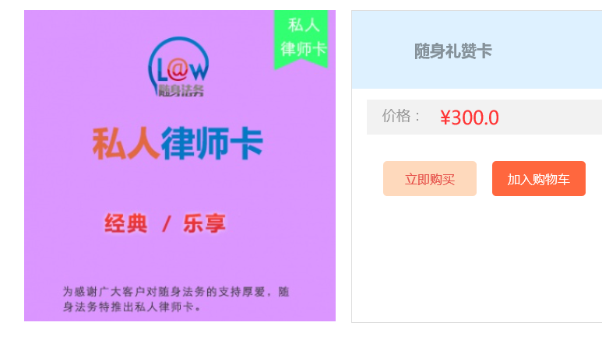

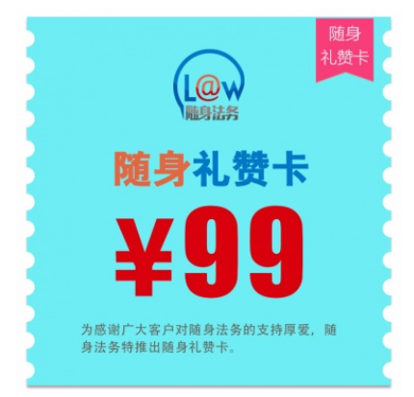

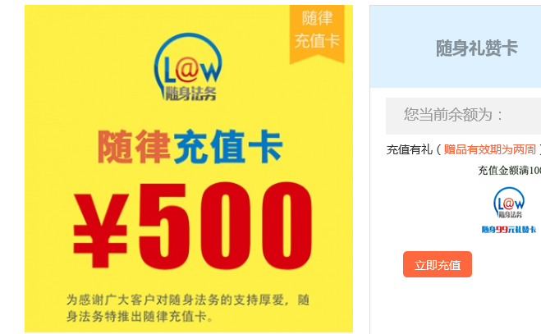

随身律卡配色太low，不像是经过设计的

9,

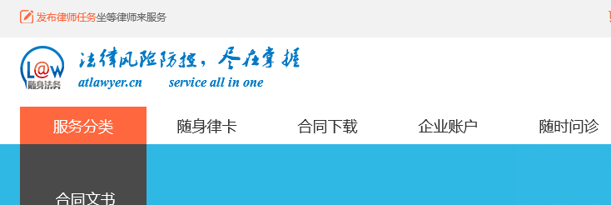

左上角的“发布律师任务,.....”是用来干嘛的表意不明，可不可以放在二级页面中，如果可以，建议放在二级页面中。

10

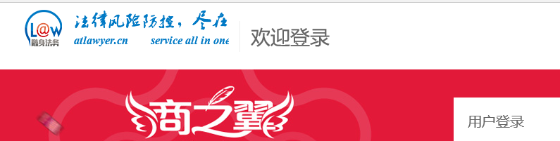

登陆页面logo后面的slogan存在bug

11,

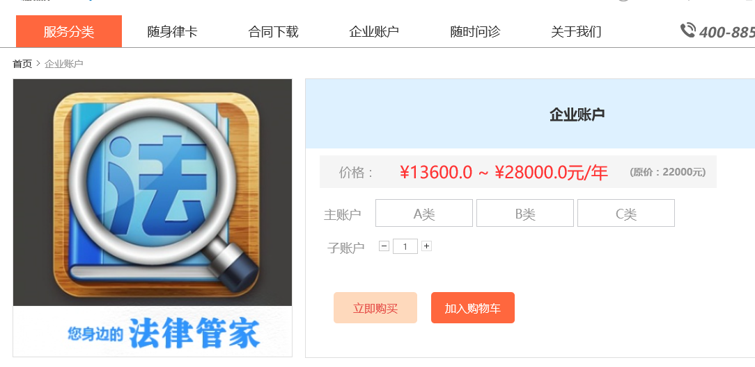

当页面进入企业账户界面时，橙色点击页面还是显示在服务分类界面，建议作出点击跟踪调整。

12，

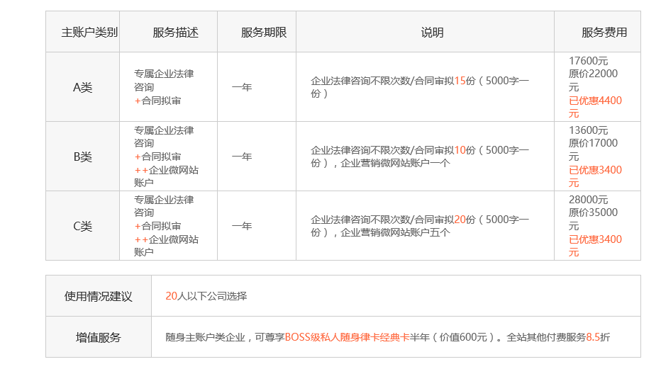

二级页面中，商品详情的展示，如果使用表格，请把表格做好看些

二级页面中，商品详情的展示，如果使用表格，觉得表格还可以做好看些，建议参考快法务

参考链接：<http://www.kuaifawu.com/product/gerenshebaogongjijin.html>

13.

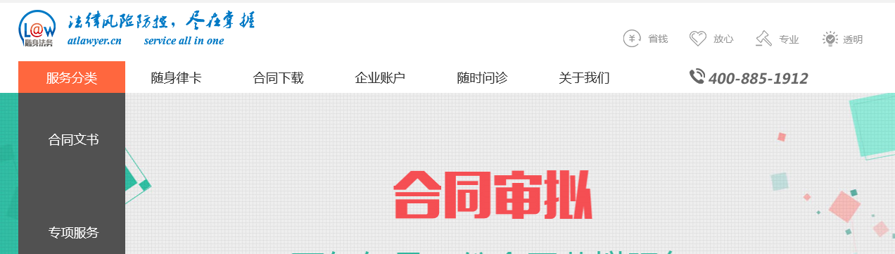



首页中的“省钱、放心、专业、透明”建议可以放在为什么选择随身法务中重点展示

14.

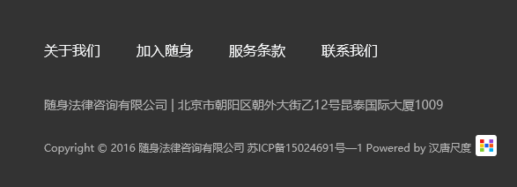

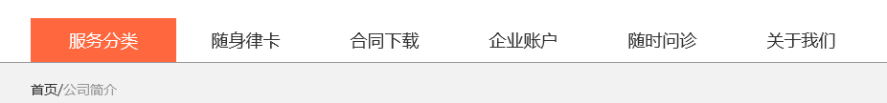

首页底部的“关于我们”与顶部的“关于我们”重复，建议放一个就好。